Verhuur Materiaal
Onderstaand vindt u een overzicht van al het materiaal dat wij verhuren.
Voor het verhuur van materiaal, gelieve contact op te nemen met onze materiaalmeesters
Femke Coussement: 0495107927
Alexander Valcke: 0471625360

Foto | Extra info | Huurprijs
 |  | Weekend | 1 Week | > 1 week
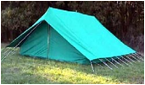  Kleine tent | Type tent:  Slaaptent  Aantal personen:  12  Lengte x breedte x hoogte:  4x3,5x2  Maximaal beschikbaar aantal:  4  Gratis bijgeleverd:  Tentpalen + piketten + grondzeil | €20 | €30 | €40
Seniortent / frame  (bestaat uit 2 delen)  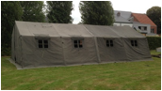 | Type tent:  Polyvalent  Aantal personen:  /  Lengte x breedte x hoogte per deel:  4x3x2,5  Maximaal beschikbaar aantal delen:  2  Gratis bijgeleverd:  Tentpalen (geen piketten en grondzeil nodig)
 |  | €30 | €40 | €50
Punt tent  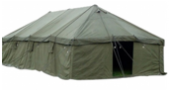 | Type tent:  Polyvalent  Aantal personen:  /  Lengte x breedte x hoogte:  6x6x3,5  Maximaal beschikbaar aantal:  2  Gratis bijgeleverd:  Tentpalen + piketten (geen grondzeil nodig) | €30 | €40 | €50
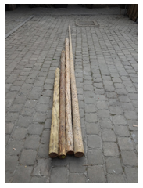  Sjorpalen (brandveilig, bedoeld om te sjorren) | Lengte:  2m  Maximaal beschikbaar aantal:  40 | €0,5 | €1 | €1
 | Lengte:  3m  Maximaal beschikbaar aantal:  150 | €0,5 | €1 | €1
 | Lengte:  4m  Maximaal beschikbaar aantal:  100 | €0,5 | €1 | €1.5
 | Lengte:  6m  Maximaal beschikbaar aantal:  6 | €0,5 | €1 | €1.5
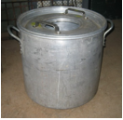  Ronde pot + deksel | Maximaal beschikbaar aantal:  3 | €3
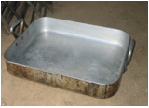  Braadslede (0,40x0,30) | Maximaal beschikbaar aantal:  3 | €3
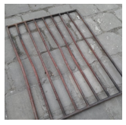  Braadrooster | Maximaal beschikbaar aantal:  10 | €2
Paella pan op statief  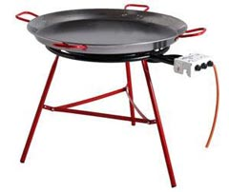 | Maximaal beschikbaar aantal:  1 | €40
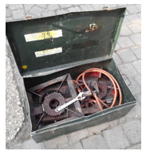  Gasbekken | Gasbekkens:  2 maal enkel | €15 | €20 | €25
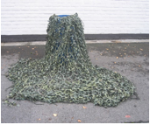  Camouflagenet | Maximaal beschikbaar aantal:  1 | €5 | €8 | €10
Waterbidon  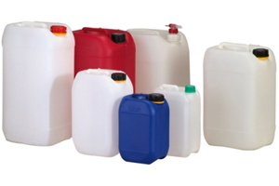 | Maximaal beschikbaar aantal:  6 | €2 | €3 | €3
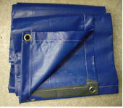  Shelter | Maximaal beschikbaar aantal:  5 | €5 | €8 | €10
Vriezer  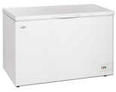 | Maximaal beschikbaar aantal:  1 | €10 | €20 | €30
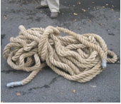  Trektouw/ Kommel | Aantal:  2 | €5
Hamer voor sjorpalen | Aantal:  4 | €10
Grondboor voor sjorpalen  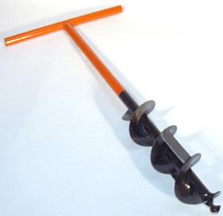 | Aantal:  2 | €10

